|  |
| --- |
| Tp7 – Capa Presentacion Socios |
|  |

|  |
| --- |
|  |
|  |

|  |
| --- |
| Crear en Python usando Tkinter un formulario para gestionar los datos de Socios usando la Clase de la Capa de Negocio Socios . |
|  |

|  |
| --- |
|  |
|  |

|  |
| --- |
| El Formulario principal tiene que mostrar todos los socios en Treeview y tener los siguientes botones Alta , Baja , Modificar . |
|  |

|  |
| --- |
|  |
|  |

|  |
| --- |
| Apretar el Boton Alta se tiene que abrir un formulario con los campos para ingresar los datos de socio . |
|  |

|  |
| --- |
| Incluye 2 botones Guardar y Cancelar. |
|  |

|  |
| --- |
|  |
|  |

|  |
| --- |
| Apretar el Boton Baja se tiene que dar de baja el socio seleccionado . |
|  |

|  |
| --- |
|  |
|  |

|  |
| --- |
| Apretar el Boton Modificar se tiene que abrir un formulario con los campos con los datos del socio seleccionado . |
|  |

Incluye 2 botones Aceptar y Cancelar .

Tp7 – Capa Presentacion Socios

Crear en Python usando Tkinter un formulario para gestionar los datos de Socios usando la Capa de Negocio de Socios . El Formulario principal tiene que mostrar todos los socios y tener botones para realizar Alta , Baja , Modificar .

Apretar Alta se tiene que abrir un formulario con los campos para ingresar los datos de socio que tiene que tener 2 botones Guardar y Cancelar.

Apretar Baja se tiene que dar de baja el socio seleccionado .

Apretar Modificar se tiene que abrir un formulario con los campos con los datos del socio seleccionado y tiene que tener 2 botones Aceptar y Cancelar .

Formulario de ABM Socios Gestion Socios

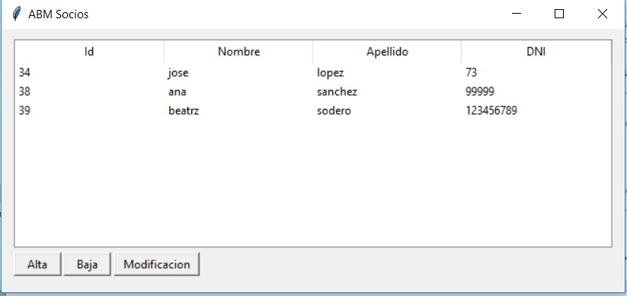

Formulario Alta Socio

